**Тема: Переход Казахстана на латиницу**

Президент Н.А.Назарбаев объявил, что казахский язык будет переведен на латиницу. Переход Казахстана на латинский алфавит может произойти уже с 2025 года.

Акорда [опубликовала](http://www.akorda.kz/ru/events/akorda_news/press_conferences/statya-glavy-gosudarstva-vzglyad-v-budushchee-modernizaciya-obshchestvennogo-soznaniya) полный текст статьи президента Республики Казахстан Нурсултана Назарбаева "Взгляд в будущее: модернизация общественного сознания", в которой говорится о переходе с казахского алфавита на латинский.

"История графики казахского языка имеет глубокие корни", — отметил президента Казахстана и рассказал о развитии алфавита в разные века.

В VI-VII веках, в ранние средние века, на территории Евразии зародилось и действовало древнетюркское руническое письмо, известное в науке как орхоно-енисейское письмо.

В VI-VII веках возникла древнетюркская письменность — один из древнейших типов буквенного письма человечества.

С V по XV век тюркский язык был языком межнационального общения на большей части Евразии.

Например, в Золотой Орде официальные документы и международная переписка велись, в основном, на тюркском языке.

Начиная с X по XX век, почти 900 лет, на территории Казахстана применялась арабская графика.

Отход от рунической письменности, распространение арабского языка и арабской графики начались после принятия ислама.

7 августа 1929 года Президиумом ЦИК СССР и СНК СССР было принято постановление о введении нового латинизированного алфавита "Единый тюркский алфавит".

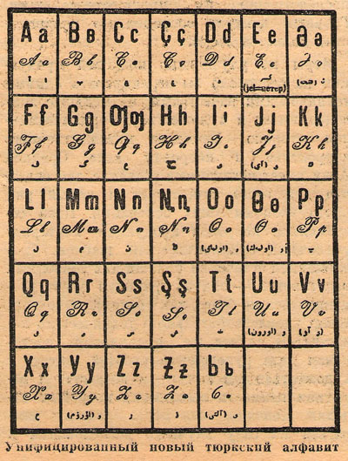

"Единый тюркский алфавит"

Латинизированный алфавит официально использовался с 1929-го по 1940 год, после чего был заменен кириллицей.

13 ноября 1940 года был принят закон "О переводе казахской письменности с латинизированной на новый алфавит на основе русской графики".

По словам президента, история изменения алфавита казахского языка определялась, в основном, конкретными политическими причинами.

**Әлjppe: Как выглядела старая казахская латиница времен М.Шокая**

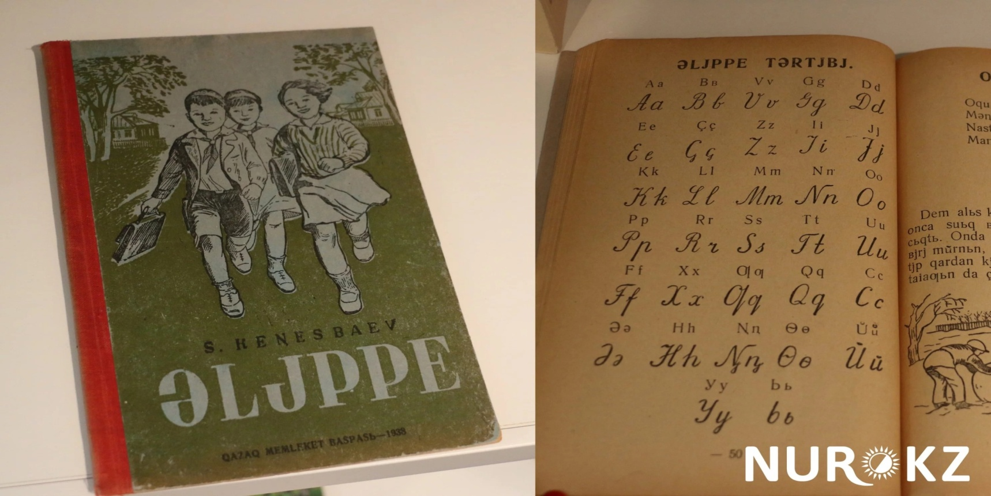

«Әлjppe, 1938 года

В самом названии в глаза бросается казахская «i» - в алфавите начала 20 века ее записывали как «j», а вот обычная «и» записывала как раз как «i».

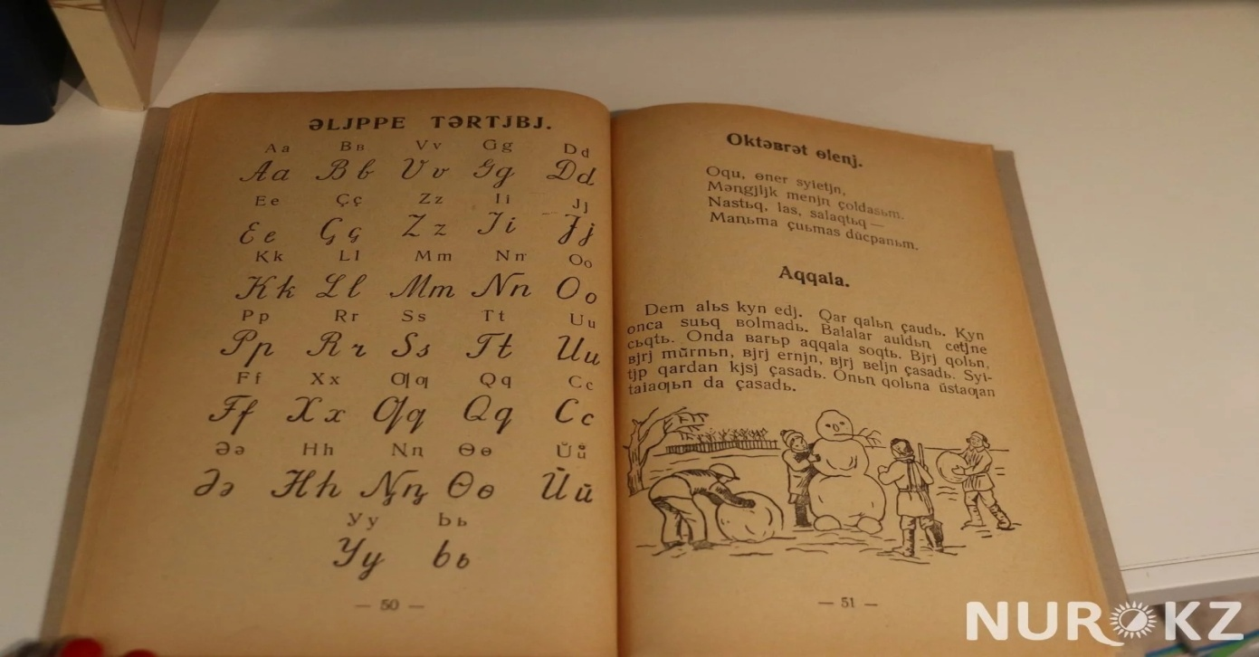

**Казахскую «Қ» также обозначали с помощью «Q», а вот букву «Ж» во времена Шокая записывали турецкой «Ç», букву «Ы» как мягкий знак – «Ь».**

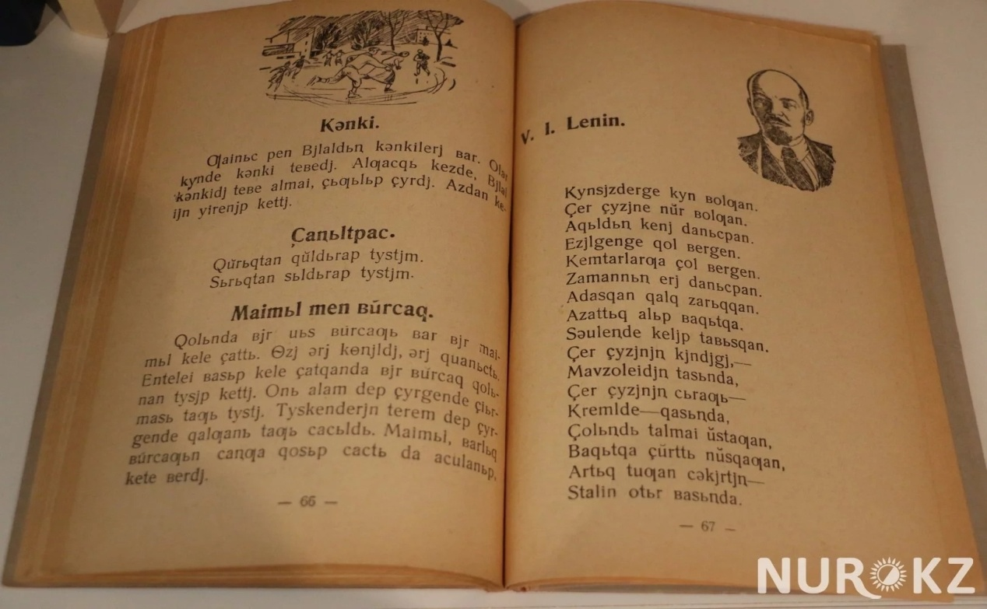

**«Ғ» также похожа на «Q», но немного в другом написании. При этом в алфавите были и специфические казахские буквы – Ә, Ө, Ң, Һ, который так и записывались.**

Просмотр видео: Эксперты. Переход на латинскую графику

Ссылка: <https://www.youtube.com/watch?v=FgqOBPudljg>

"В целях обеспечения перевода алфавита казахского языка с кириллицы на латинскую графику ПОСТАНОВЛЯЮ:

1. Утвердить прилагаемый алфавит казахского языка, основанный на латинской графике.

2. Правительству Республики Казахстан:

образовать Национальную комиссию по переводу алфавита казахского языка на латинскую графику;

обеспечить поэтапный перевод алфавита казахского языка на латинскую графику до 2025 года;

принять иные меры по реализации настоящего Указа, в том числе организационного и законодательного характера.

3. Контроль за исполнением настоящего Указа возложить на Администрацию президента Республики Казахстан", - говорится в тексте указа президента.

Настоящий Указ вводится в действие со дня его опубликования. Отметим, утвержден был вариант алфавита с применением апострофов.

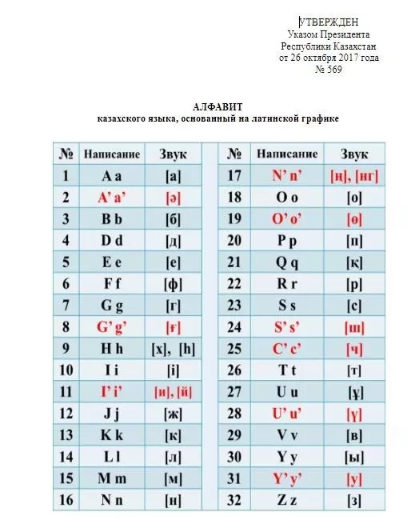

Плюсы перевода казахского языка на латинскую графику:

* Это интеграция Казахстанского контента в мировое информационное пространсво.
* Переход на латиницу позволит Казахстану укрепить партнерские отношения с тюркоязычными странами.